附件1
河北师范大学
2020年博士研究生网络远程考试注意事项
1.诚信考试。请考生提前认真阅读《国家教育考试违规处理办法》《中华人民共和国刑法修正案（九）》以及我校发布的相关招考信息。博士研究生招生网络远程考试是国家研究生招生考试的一部分，考试内容属于国家机密级。考试过程中禁止录音、录像、录屏和直播，禁止泄露或公布考试相关信息；考试全程只允许考生一人在考试房间，禁止他人进出。若有违反，视同作弊。考生需确保提交材料真实和考试过程诚信。
在考试过程中有违规行为的考生，一经查实，即按照规定严肃处理，取消录取资格，记入《考生考试诚信档案》。
2.入学复查。录取考生入学后三个月内，学校严格按照《普通高等学校学生管理规定》的有关要求，对所有录取考生进行全面复查，复查不合格的，取消学籍；对复试复查中表现差异大的考生，学校将进行严格审核和调查，确认具有冒名顶替或考试舞弊行为的，予以严肃处理，情节严重的移交有关部门调查处理。
3.复试前按要求安装调试好设备。考生端两台设备开启摄像头，“一机位”电脑或手机摄像头对准考生本人（图1），“二机位”手机摄像头从考生后方成45°角拍摄（图2）。一机位同时开启音频，二机位关闭音频。
要保证考生考试屏幕能清晰地被监考员或专家组看到。具体效果见下图：
图1.一机位采集图像效果图

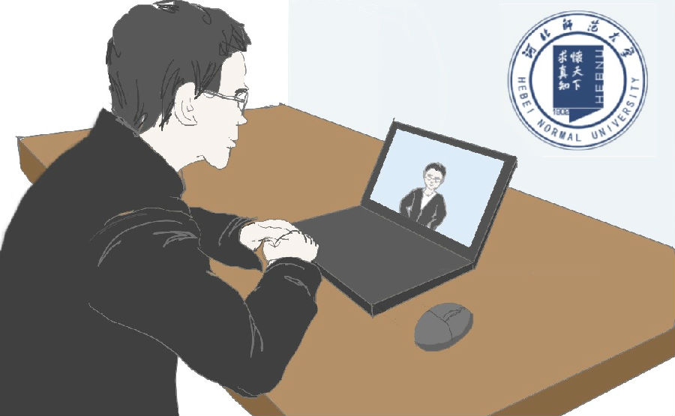
图2. 二机位采集图像效果图
4.考生考试时须正对摄像头保持坐姿端正，双手和头部完全呈现在线上监考员和专家组可见的画面中；不得遮挡面部，不得使用美颜、变声；未经允许不得离开座位，未经允许不能有操作电脑、手机等各类动作；不得化浓妆，不得佩戴饰品、耳机、口罩等，头发不得遮挡面部和双耳，不得佩戴智能手表、手环以及智能眼镜等。
5.考生须提前测试设备和网络，保证设备电量充足，网络连接正常。设备调试完成后，关闭移动设备通话、录屏、外放音乐、闹钟等可能影响面试的应用程序。关闭手机和电脑的自动锁屏功能，防止设备因锁屏而掉线。
6.独立的考试房间。考生房间必须保持安静明亮，独自参加网络远程考试，不得有他人进入。考试期间未经允许不得以任何方式查阅资料。
7.初试和复试前，考生用摄像头拍摄房间整体情况，然后手持本人身份证（照片一面对摄像头）放于头部一侧后，靠近摄像头保持2秒后回椅子上就坐准备考试。
8.考生不得录制和拍摄考试过程，若有违反甚至在网络传播，将严格按照相关规定和要求处理，直至取消考生拟录取资格。
9.初试期间，因客观原因网络中断，考生应立即用第二机位设备录制当地视频（考试完毕后立即将视频传给监考老师），10分钟内可以恢复的由考务组根据实际情况决定是否允许继续考试，超过10分钟即认定本次考试无效，后续是否启用备用试卷另行考试由校研究生招生工作领导小组研究确定。初试结束后考生要将试题的电子版、答卷拍照照片等与考试相关的资料彻底删除，若后期发现考生有保留、传播上述考试资料的行为，将取消拟录取资格、入学资格，甚至取消学籍。
10.复试期间若出现网络不畅或信号中断，应立即查明原因重新登录，确保手机畅通，积极与监考或复试小组老师联系并说明原因，由复试小组根据实际情况决定调换面试顺序或短时间内恢复后继续进行。若发现是个人故意切断网络将认定为考试违纪。

